Démo google service acc

1. Cliquez sur « Profiter d’un essai gratuit »

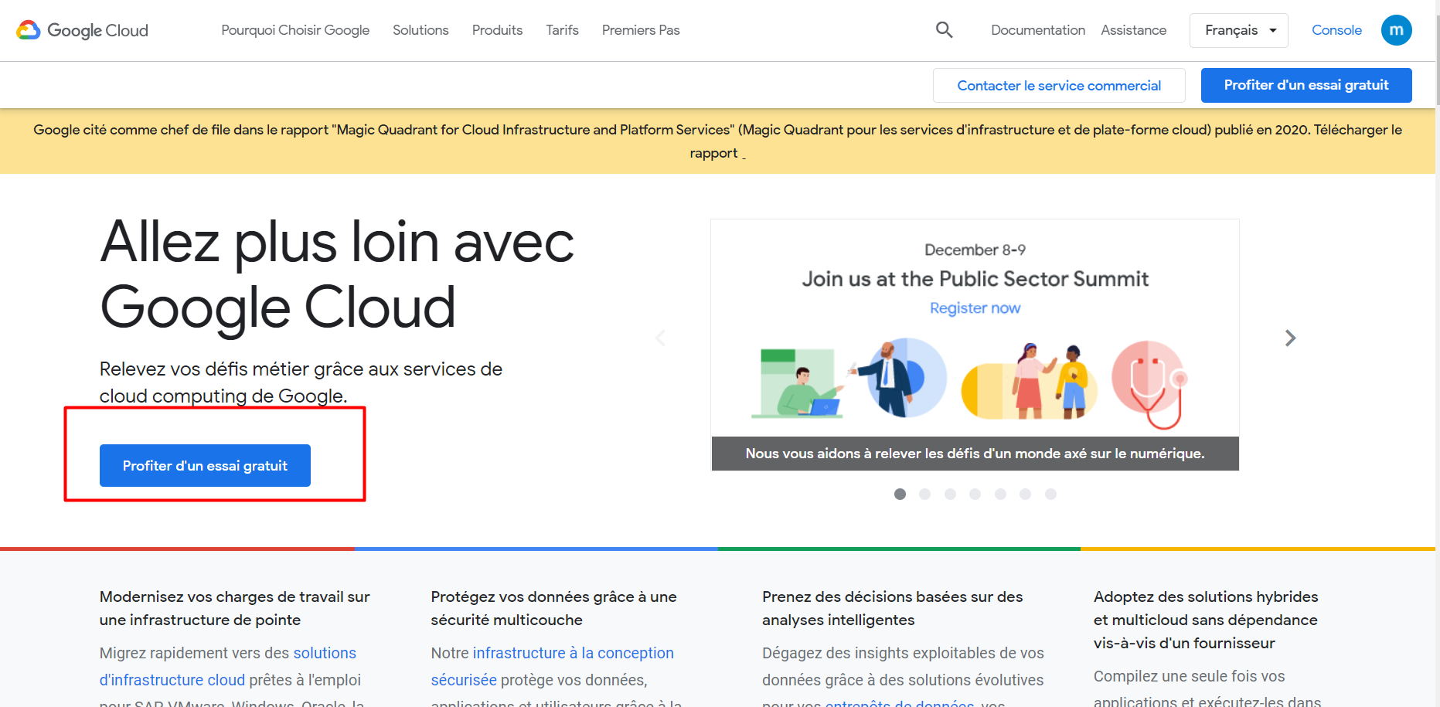

1. Mettre les informations personnelles (suivre les consigne)
2. Inscrire les informations du card, on a un 300$ Us gratuit pour 3 prochaine mois

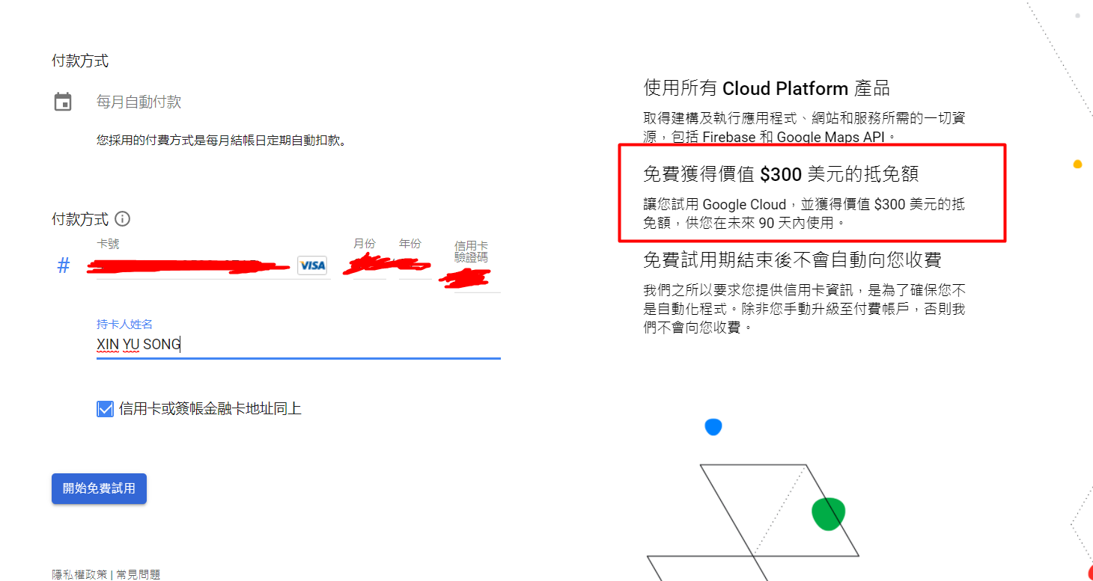

end